检测报告公开信息表
报告编号 | BPT2023008（ZJCY）
受检单位名称 | 南通华贵工业设备制造安装工程有限公司
单位地址 | 南通市通州区平潮镇工业集中区
联系人 | 秦淑娟
技术服务项目组人员 | 吴鑫杰、盛健伟、赵宏飞、张露露
现场调查日期及人员 | 2023.06.23 | 吴鑫杰、盛健伟
现场采样检测日期、人员 | 2023.06.26 | 吴鑫杰、赵宏飞
受检单位陪同人 | 秦淑娟
现场调查照片 | 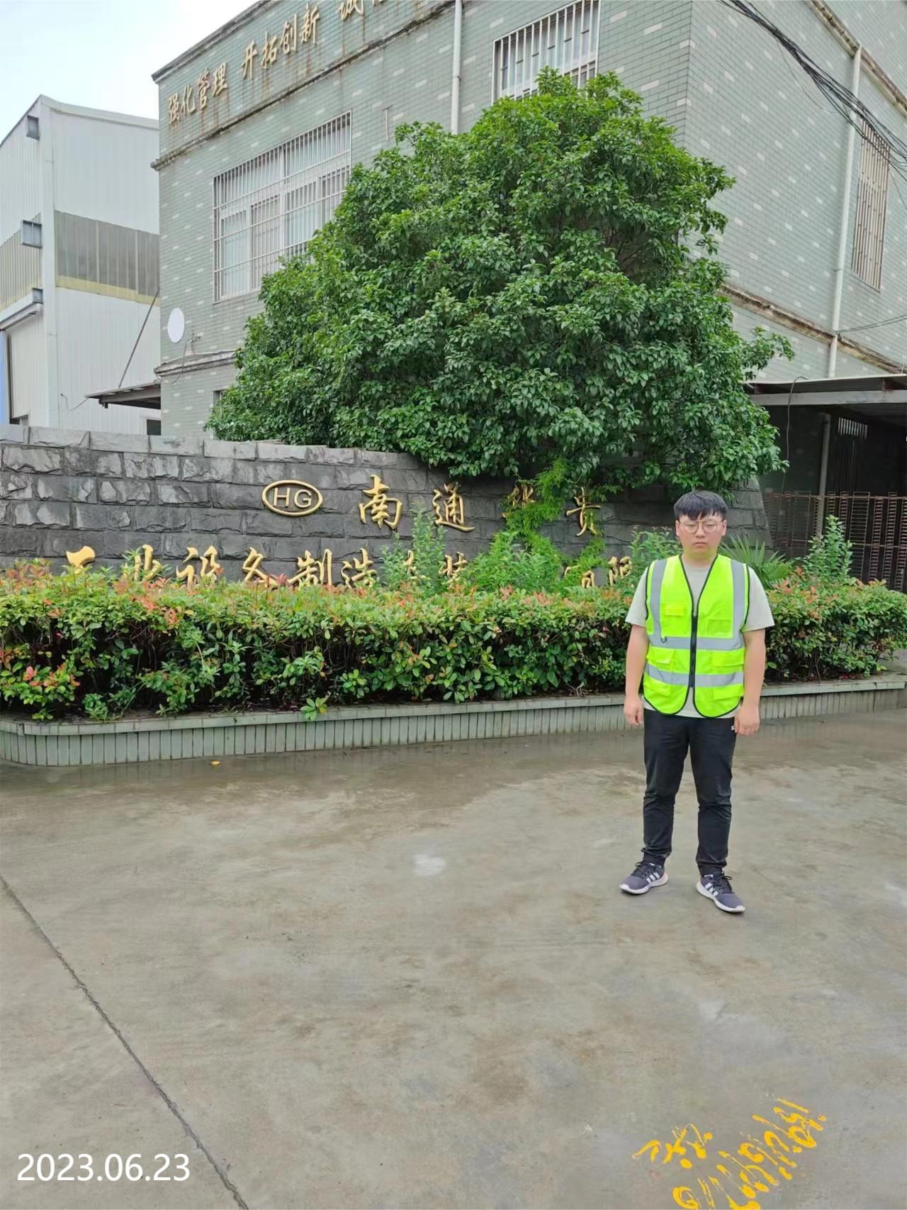 | 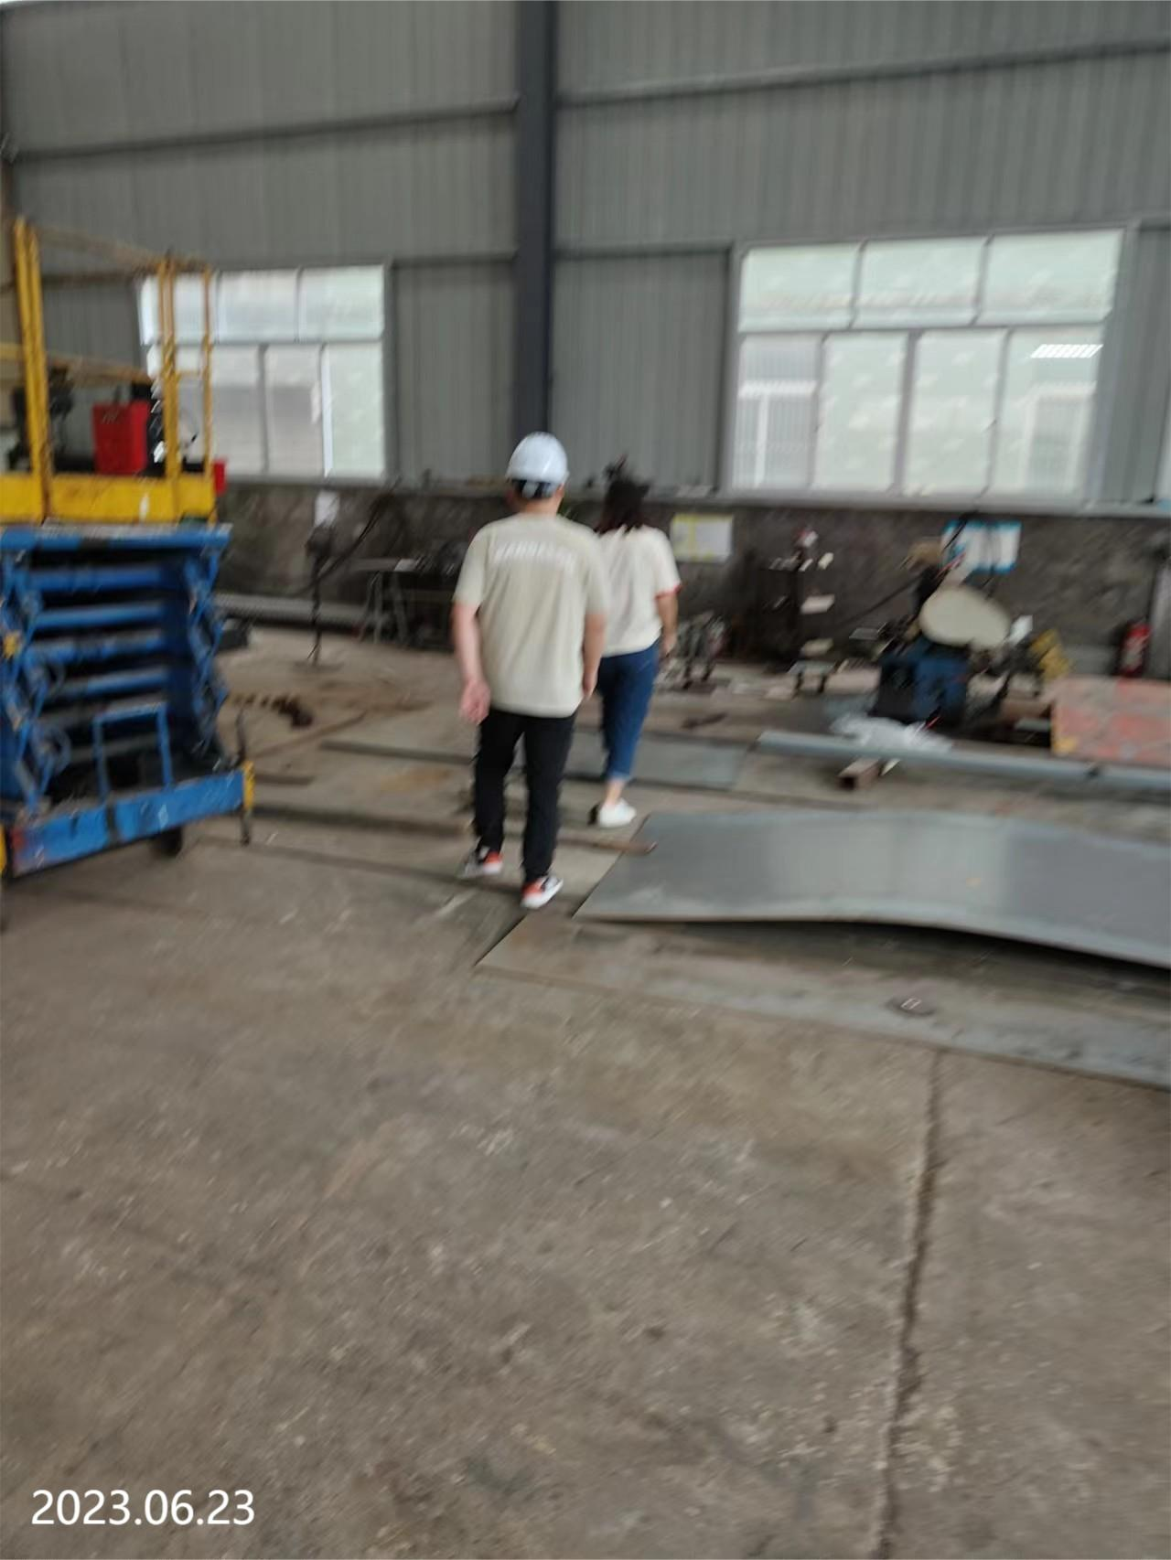
现场采样检测照片 | 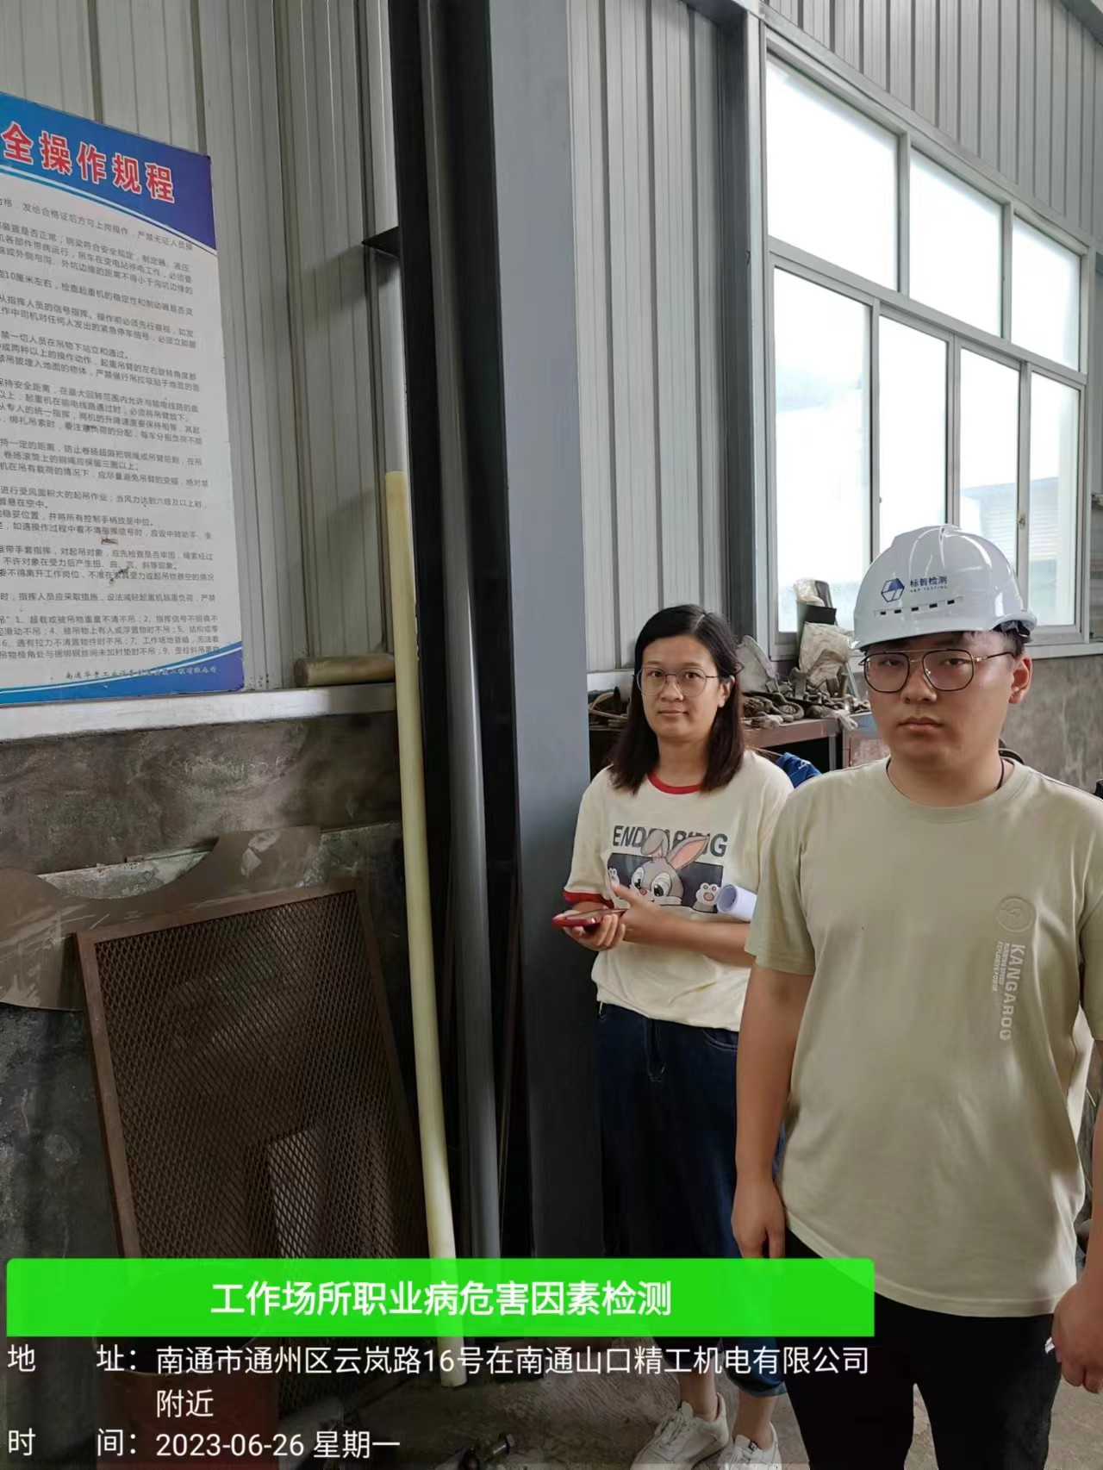 | 